SERVICIO NACIONAL DE APRENDIZAJE SENA
Análisis y Desarrollo de Software

Pruebas de la API
de autenticación
  - Informe técnico de registro e inicio de sesión
Evidencia GA7 220501096 AA5 EV02

Datos de la entrega | Información
Aprendiz | Jhon Edwards Tineo Landaeta
Ficha | 3235874
Programa | Análisis y Desarrollo de Software
Proyecto de origen | API construida en la evidencia AA5 EV01
Fecha de actualización | 1 de noviembre de 2026

Resultado de la verificación
Las 25 solicitudes de la colección y sus 140 verificaciones aprobaron. También aprobaron las 40 pruebas de integración del proyecto. No se detectaron fallos en los casos ejecutados.

Alcance de las evidencias visuales
La colección de Postman se ejecutó con Newman 6.2.1. Las capturas y el video incluidos muestran esa ejecución en consola. La grabación y las capturas de la interfaz de Postman de escritorio todavía deben incorporarse para completar ese requisito de la guía.

Introducción
Este informe documenta la comprobación de la API de registro e inicio de sesión desarrollada en AA5 EV01. Se enviaron solicitudes HTTP con datos ficticios y se compararon las respuestas con los resultados definidos en la colección. Se revisaron los flujos correctos, las credenciales incorrectas, las validaciones de entrada y los errores del protocolo.

Objetivo
Verificar que el servicio permita registrar usuarios y devuelva el mensaje de autenticación satisfactoria o el error correspondiente, manteniendo un comportamiento consistente ante datos inválidos y solicitudes no admitidas.

Entorno y procedimiento
Elemento | Configuración comprobada
Servidor y base de datos | Node.js 24.22.1 y SQLite. El ejecutor utiliza una base temporal en memoria.
Ejecutor de la colección | Newman 6.2.1; colección Postman en formato JSON v2.1.
Ejecución actual | 01/11/2026 a las 14:01:36 (hora de Colombia).
Secuencia | CP01 a CP25, una iteración, sin solicitudes adicionales.
Evidencia visual conservada | Capturas y video de una ejecución previa con Newman y Node.js 26.13.0.
Criterio de aprobación | Código HTTP, contenido JSON y verificaciones de cada caso coinciden con lo esperado.
El script inicia una instancia temporal de la API en un puerto libre, ejecuta los 25 casos y cierra el servidor al terminar. No modifica las cuentas que el aprendiz haya creado en su aplicación. Los códigos 400, 401, 404, 405, 409, 413, 415 y 429 son resultados aprobados cuando el caso busca provocar ese error.

Repetir la comprobación
Desde la carpeta AA5-EV02, con Node.js 24 o posterior instalado:
npm.cmd ci --ignore-scripts
npm.cmd test
npm.cmd run test:postman
Los comandos npm.cmd son para Windows. En Linux o macOS se utiliza npm. El resultado completo de esta verificación se conserva en resultados/VERIFICACION_NEWMAN_2026_11_01.json y en los reportes de texto de la misma fecha.

Endpoints de la API
URL base local: http://127.0.0.1:3000. Está disponible mientras se ejecuta node src/server.js o INICIAR_WINDOWS.bat. El archivo ENDPOINT.txt contiene la referencia completa.
Método y ruta | Función | Respuestas principales
GET /api/salud | Consultar disponibilidad | 200
POST /api/registro | Crear una cuenta | 201, 400, 409
POST /api/login | Comprobar credenciales | 200, 400, 401
GET /api/openapi.json | Consultar el contrato | 200

Solicitudes de registro e inicio de sesión
Ambas usan Content-Type: application/json y la opción de autorización No Auth. Primero se registra la cuenta y luego se envían las mismas credenciales al inicio de sesión.
{
"usuario": "jhon.demo",
"contrasena": "Solar2026!"
}
Situación | Estado HTTP y mensaje
Registro válido | 201 - Registro satisfactorio.
Inicio de sesión válido | 200 - Autenticación satisfactoria
Credenciales incorrectas | 401 - Error en la autenticación
Cuenta duplicada | 409 - El usuario ya está registrado.

Reglas verificadas
El usuario debe ser texto de 3 a 30 caracteres, comenzar por una letra o un número y usar letras, números, punto, guion o guion bajo. Se eliminan los espacios de los extremos y se convierte a minúsculas. La contraseña debe ser texto de 8 a 128 caracteres y no puede contener únicamente espacios; se conserva exactamente como se recibe.
Solo se admiten usuario y contrasena. El cuerpo HTTP tiene un máximo de 4096 bytes. Registro e inicio de sesión comparten un límite de 20 intentos por IP en 10 minutos; el intento 21 devuelve 429 y Retry-After. El servicio verifica credenciales, pero no emite JWT ni mantiene una sesión autenticada.

Matriz de resultados iniciales
Resultados de la comprobación del 1 de noviembre de 2026. Todos los casos incluidos en esta matriz aprobaron.
Caso | Escenario | Esperado | Obtenido | Verific.
CP01 | Servicio disponible | 200 | 200 | 5
CP02 | Registro satisfactorio | 201 | 201 | 6
CP03 | Autenticación satisfactoria | 200 | 200 | 6
CP04 | Contraseña incorrecta | 401 | 401 | 5
CP05 | Usuario inexistente | 401 | 401 | 5
CP06 | Registro duplicado | 409 | 409 | 5
CP07 | Campos obligatorios ausentes | 400 | 400 | 7
CP08 | Usuario demasiado corto | 400 | 400 | 6
CP09 | Contraseña demasiado corta | 400 | 400 | 6
CP10 | Usuario demasiado largo | 400 | 400 | 6
CP11 | Contraseña demasiado larga | 400 | 400 | 6
CP12 | Tipo de usuario incorrecto | 400 | 400 | 6
CP13 | Caracteres no permitidos | 400 | 400 | 6

Matriz de resultados finales
Resultados de la comprobación del 1 de noviembre de 2026. Todos los casos incluidos en esta matriz aprobaron.
Caso | Escenario | Esperado | Obtenido | Verific.
CP14 | Propiedad adicional | 400 | 400 | 6
CP15 | JSON mal formado | 400 | 400 | 5
CP16 | Tipo de contenido incorrecto | 415 | 415 | 5
CP17 | Cuerpo mayor de 4096 bytes | 413 | 413 | 5
CP18 | Método no permitido | 405 | 405 | 6
CP19 | Ruta inexistente | 404 | 404 | 5
CP20 | Contrato OpenAPI | 200 | 200 | 4
CP21 | Normalización del usuario | 200 | 200 | 6
CP22 | Contraseña con espacios distintos | 401 | 401 | 5
CP23 | Tipo de contraseña incorrecto | 400 | 400 | 6
CP24 | Contraseña solo con espacios | 400 | 400 | 6
CP25 | Límite de intentos | 429 | 429 | 6
Total: 25 solicitudes y 140 verificaciones aprobadas. Fallos: 0.

Interpretación del caso CP25
El límite cuenta las solicitudes de registro e inicio de sesión, incluidos los intentos inválidos. Los GET no consumen ese contador. Al ejecutar la colección en el orden definido, CP25 es el intento de autenticación número 21 y debe devolver 429. Una respuesta 429 en este caso demuestra el comportamiento esperado.

CP01 Servicio disponible
GET /api/salud | HTTP esperado y obtenido: 200 | 5 verificaciones aprobadas
Consultar el estado del servidor antes de enviar credenciales.
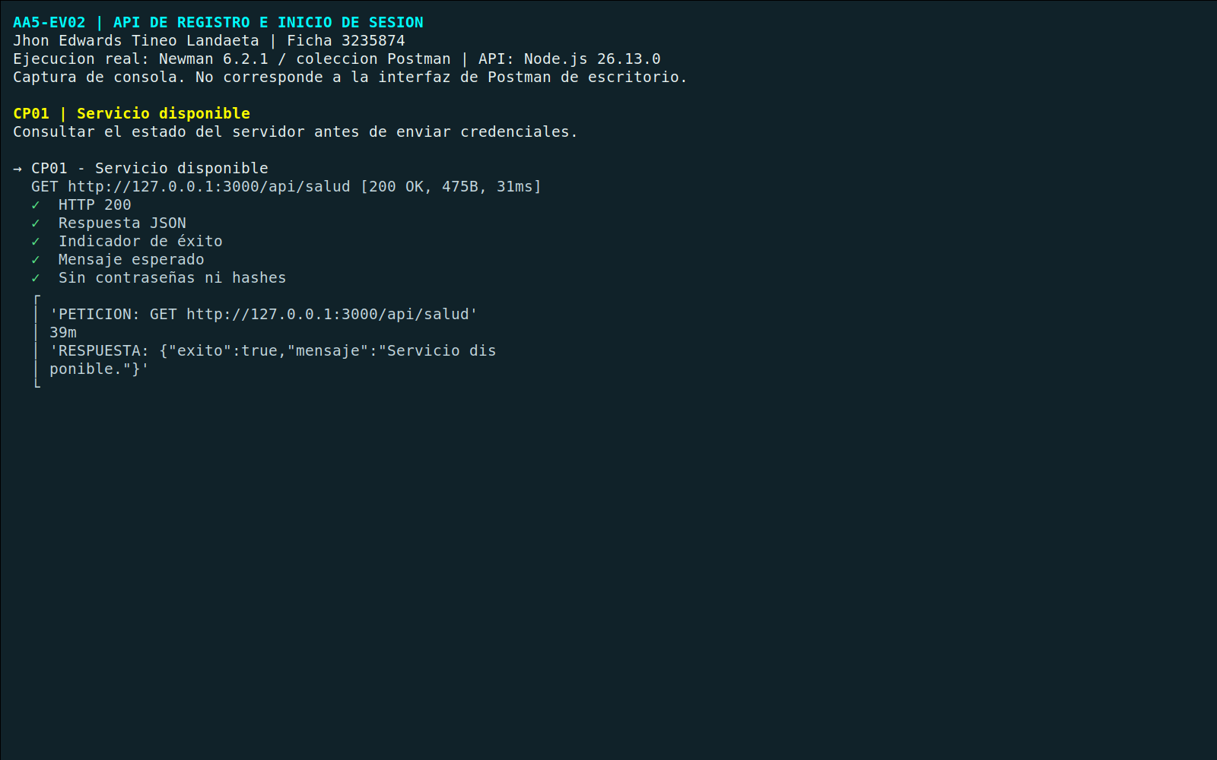
Captura de consola conservada de la ejecución previa. El resultado se volvió a comprobar el 1 de noviembre de 2026.

CP02 Registro satisfactorio
POST /api/registro | HTTP esperado y obtenido: 201 | 6 verificaciones aprobadas
Registrar un usuario nuevo con una contraseña válida. Debe devolver un identificador, sin contraseña ni hash.
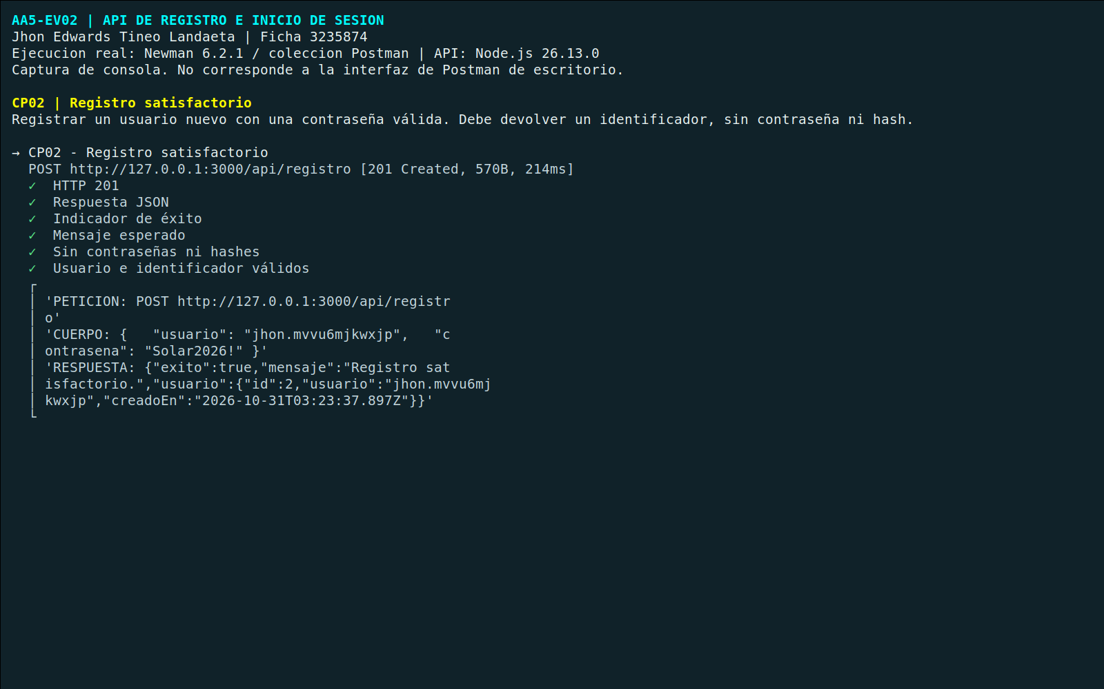
Captura de consola conservada de la ejecución previa. El resultado se volvió a comprobar el 1 de noviembre de 2026.

CP03 Autenticación satisfactoria
POST /api/login | HTTP esperado y obtenido: 200 | 6 verificaciones aprobadas
Ingresar con la cuenta creada en CP02 y la misma contraseña.
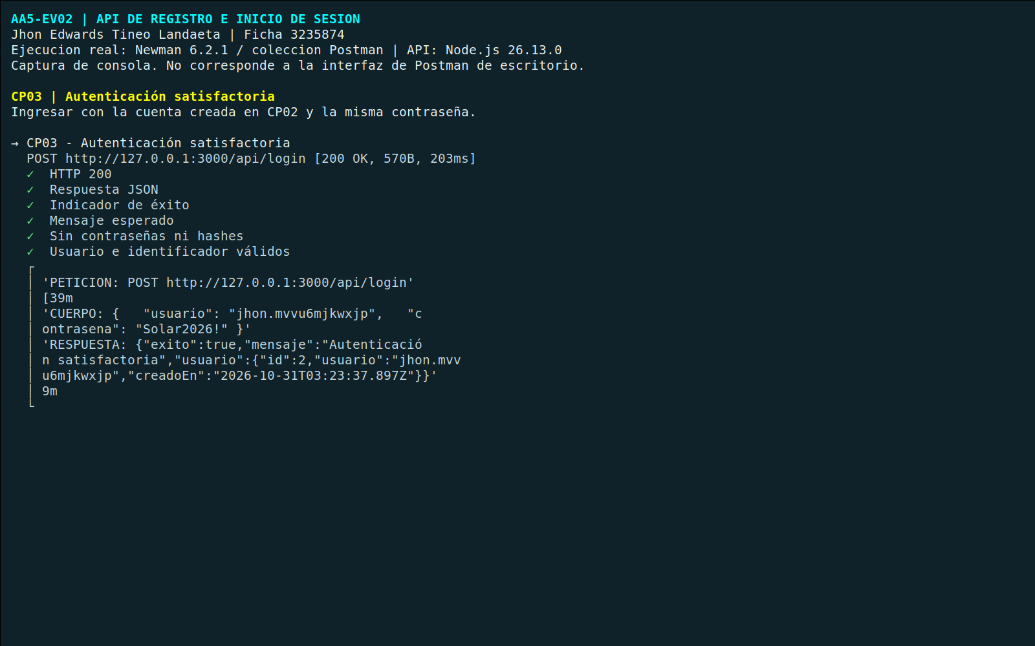
Captura de consola conservada de la ejecución previa. El resultado se volvió a comprobar el 1 de noviembre de 2026.

CP04 Contraseña incorrecta
POST /api/login | HTTP esperado y obtenido: 401 | 5 verificaciones aprobadas
Cambiar únicamente la contraseña por otra de longitud válida.
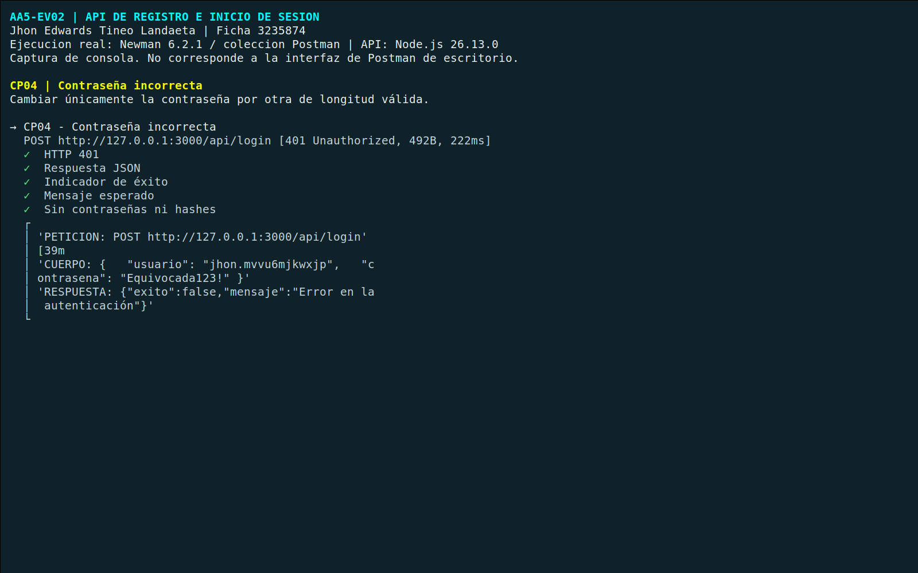
Captura de consola conservada de la ejecución previa. El resultado se volvió a comprobar el 1 de noviembre de 2026.

CP05 Usuario inexistente
POST /api/login | HTTP esperado y obtenido: 401 | 5 verificaciones aprobadas
Usar un nombre que no fue registrado. El mensaje debe ser el mismo que para una contraseña incorrecta.
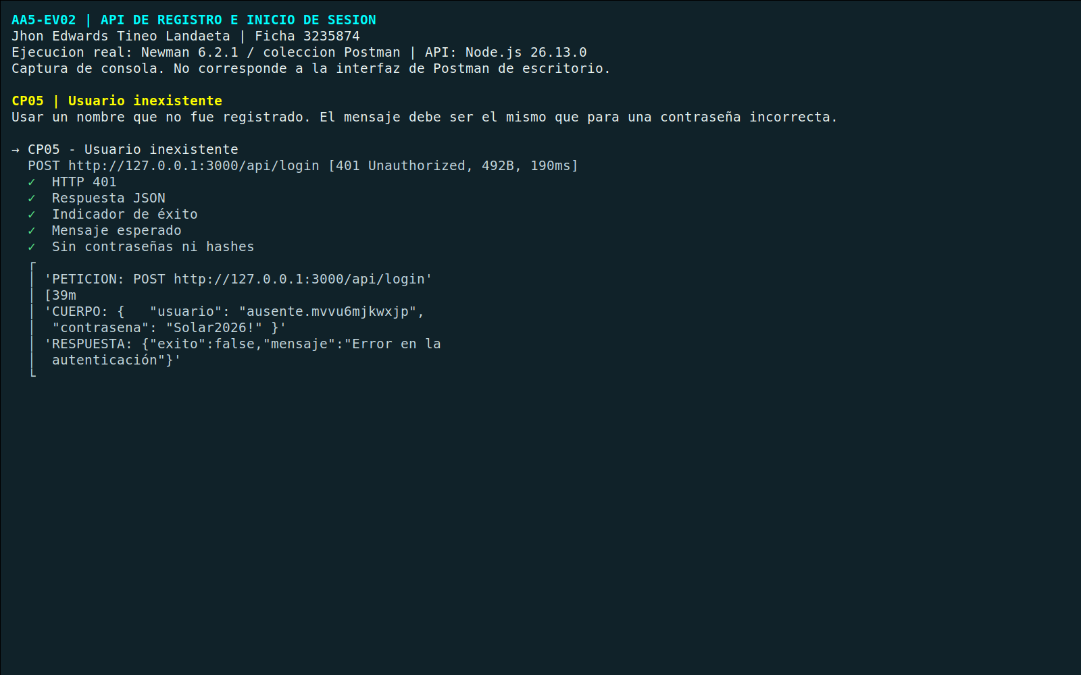
Captura de consola conservada de la ejecución previa. El resultado se volvió a comprobar el 1 de noviembre de 2026.

CP06 Registro duplicado
POST /api/registro | HTTP esperado y obtenido: 409 | 5 verificaciones aprobadas
Repetir el registro de la cuenta creada en CP02.
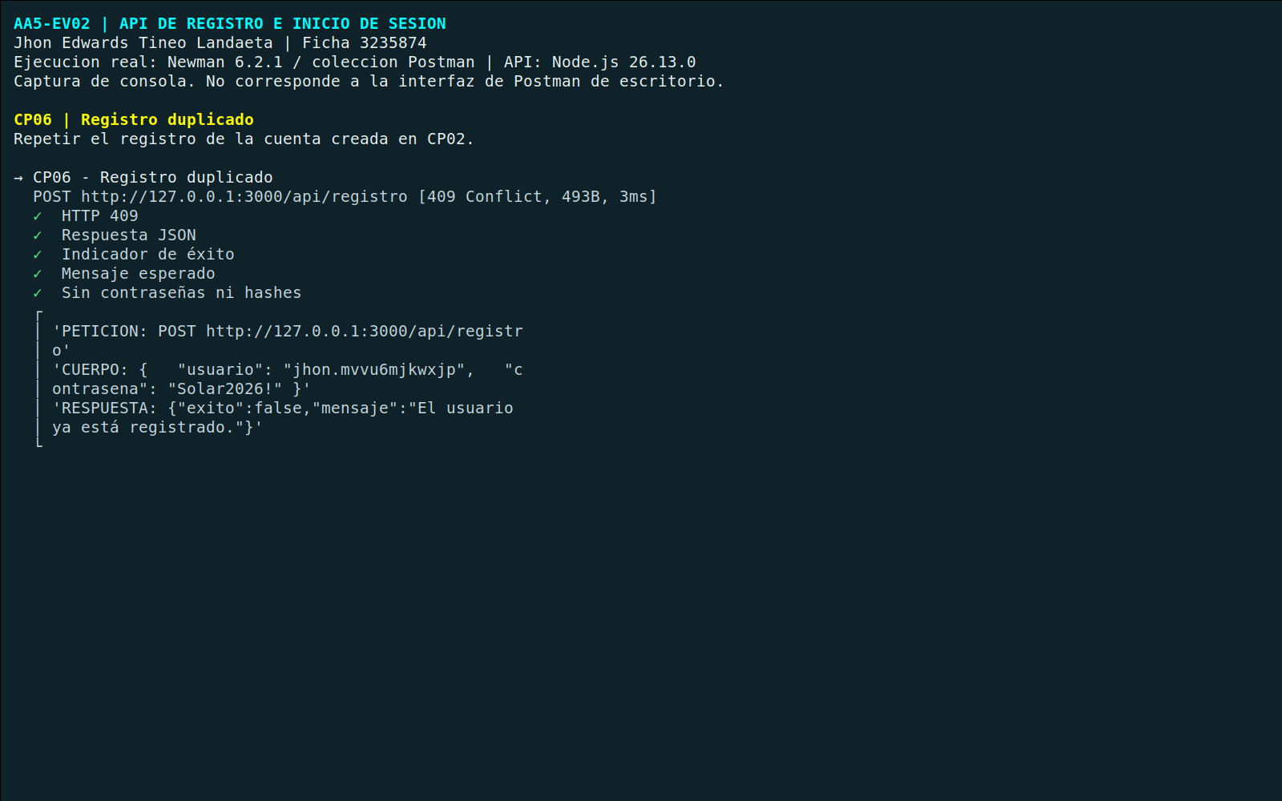
Captura de consola conservada de la ejecución previa. El resultado se volvió a comprobar el 1 de noviembre de 2026.

CP07 Campos obligatorios ausentes
POST /api/registro | HTTP esperado y obtenido: 400 | 7 verificaciones aprobadas
Enviar un objeto vacío; el servidor debe identificar los dos campos obligatorios.
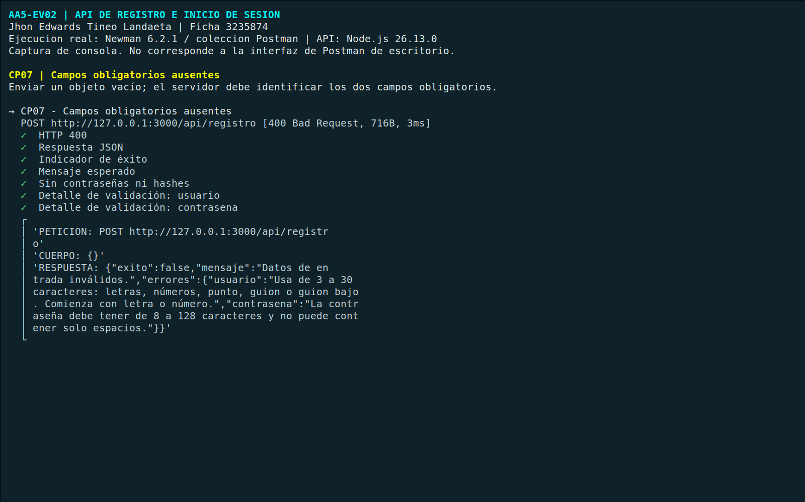
Captura de consola conservada de la ejecución previa. El resultado se volvió a comprobar el 1 de noviembre de 2026.

CP08 Usuario demasiado corto
POST /api/registro | HTTP esperado y obtenido: 400 | 6 verificaciones aprobadas
Enviar un nombre de dos caracteres; el mínimo es tres.
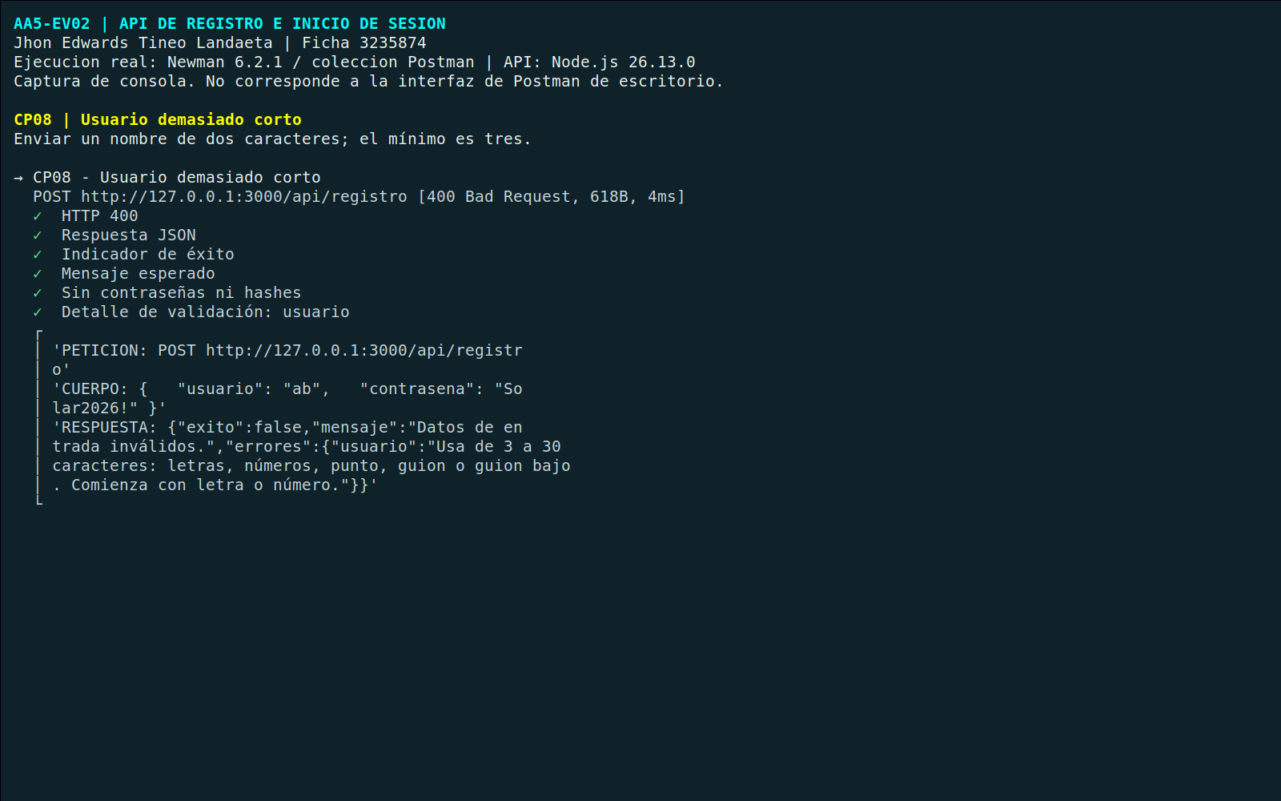
Captura de consola conservada de la ejecución previa. El resultado se volvió a comprobar el 1 de noviembre de 2026.

CP09 Contraseña demasiado corta
POST /api/registro | HTTP esperado y obtenido: 400 | 6 verificaciones aprobadas
Enviar una contraseña de siete caracteres; el mínimo es ocho.
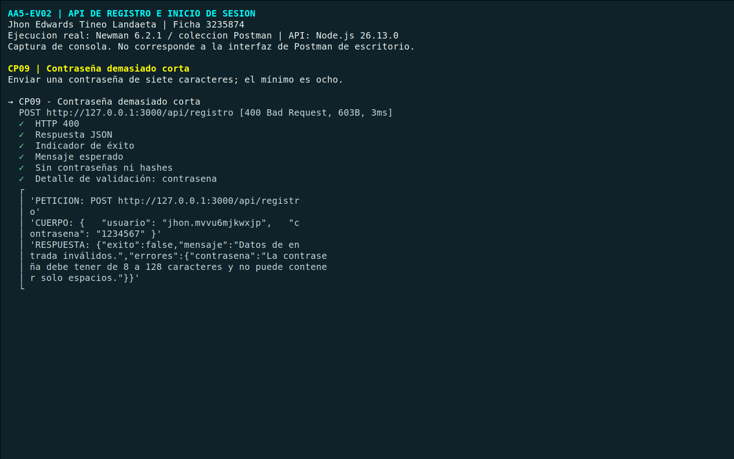
Captura de consola conservada de la ejecución previa. El resultado se volvió a comprobar el 1 de noviembre de 2026.

CP10 Usuario demasiado largo
POST /api/registro | HTTP esperado y obtenido: 400 | 6 verificaciones aprobadas
Enviar un nombre de 31 caracteres; el máximo es 30.
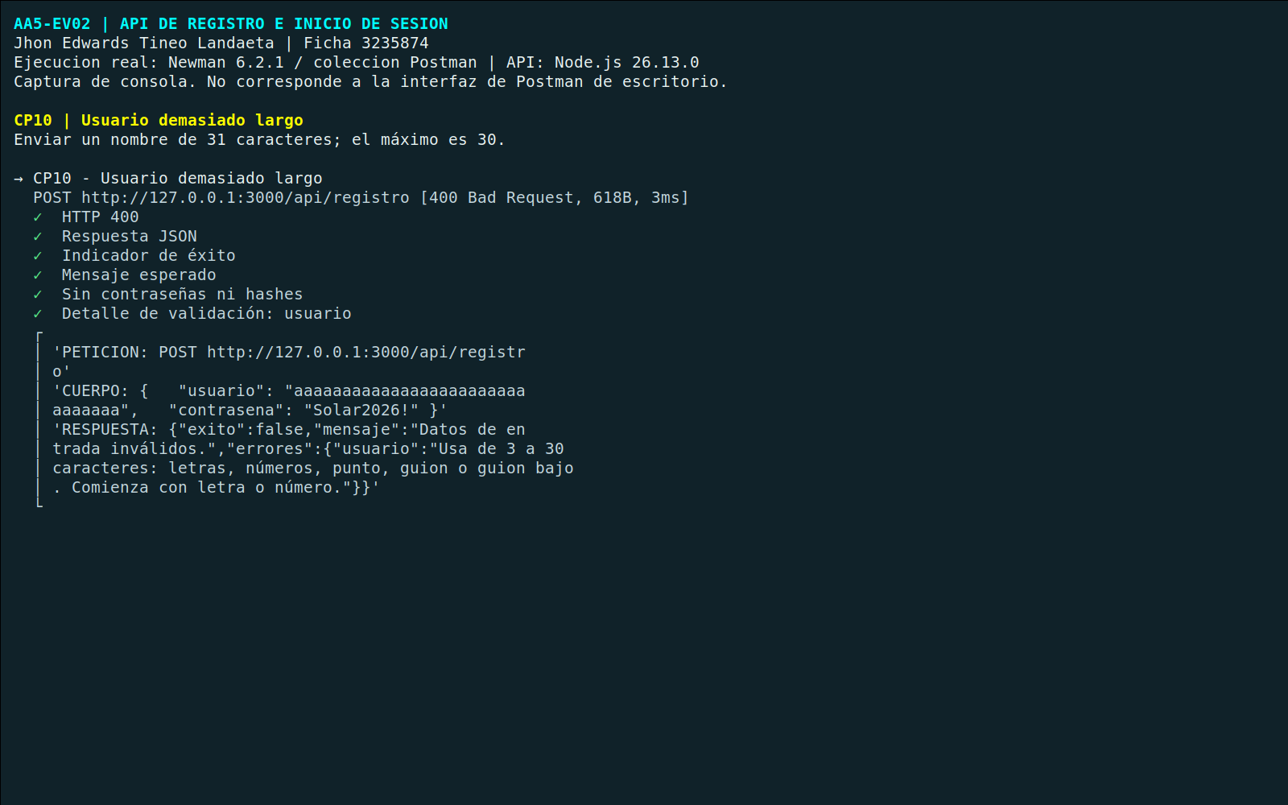
Captura de consola conservada de la ejecución previa. El resultado se volvió a comprobar el 1 de noviembre de 2026.

CP11 Contraseña demasiado larga
POST /api/registro | HTTP esperado y obtenido: 400 | 6 verificaciones aprobadas
Enviar una contraseña de 129 caracteres; el máximo es 128.
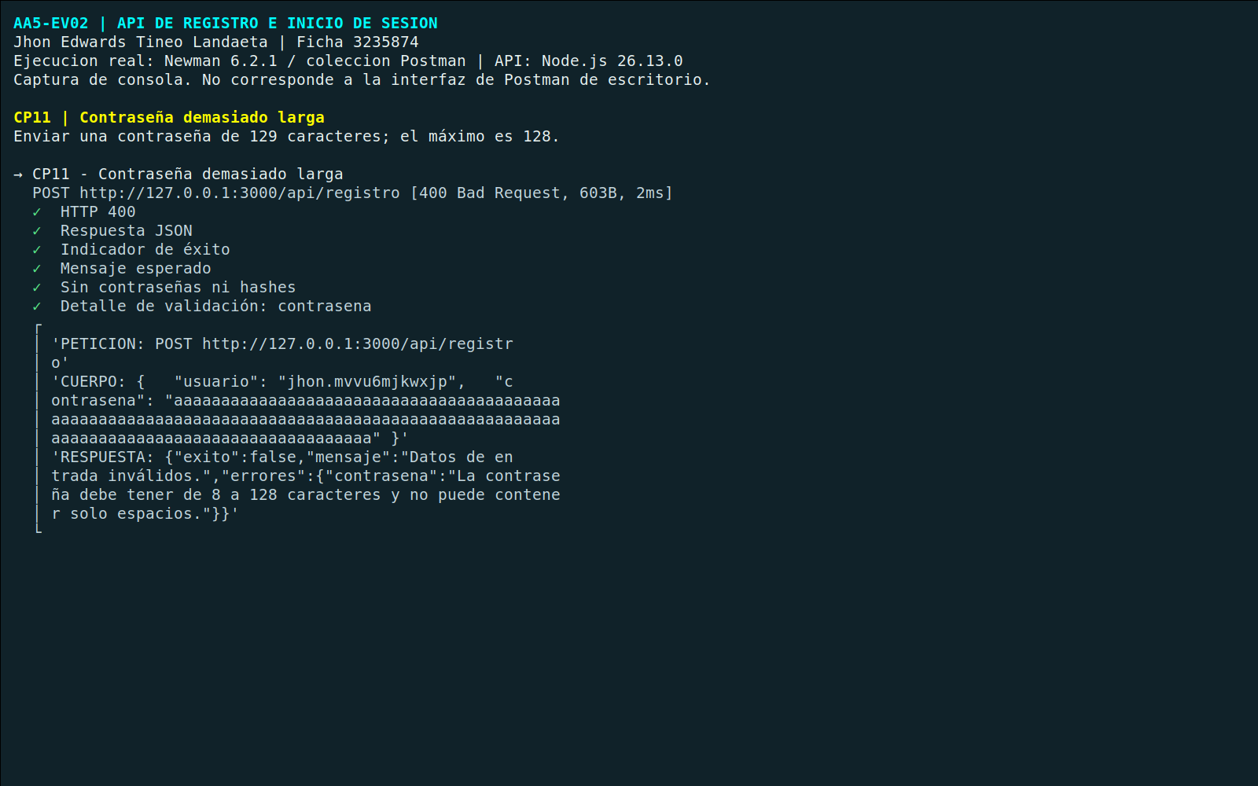
Captura de consola conservada de la ejecución previa. El resultado se volvió a comprobar el 1 de noviembre de 2026.

CP12 Tipo de usuario incorrecto
POST /api/registro | HTTP esperado y obtenido: 400 | 6 verificaciones aprobadas
Enviar el usuario como número JSON; se exige una cadena de texto.
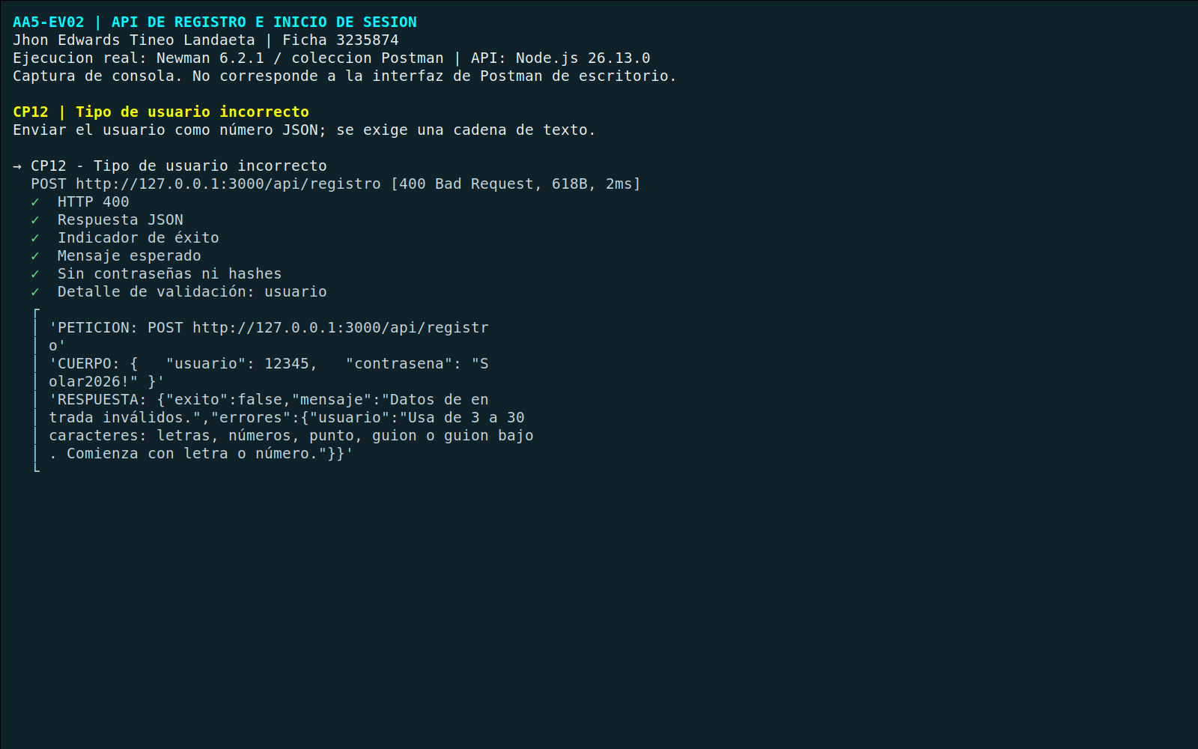
Captura de consola conservada de la ejecución previa. El resultado se volvió a comprobar el 1 de noviembre de 2026.

CP13 Caracteres no permitidos
POST /api/registro | HTTP esperado y obtenido: 400 | 6 verificaciones aprobadas
Enviar texto con comilla, espacios y operadores; debe rechazarse por el formato permitido del usuario.
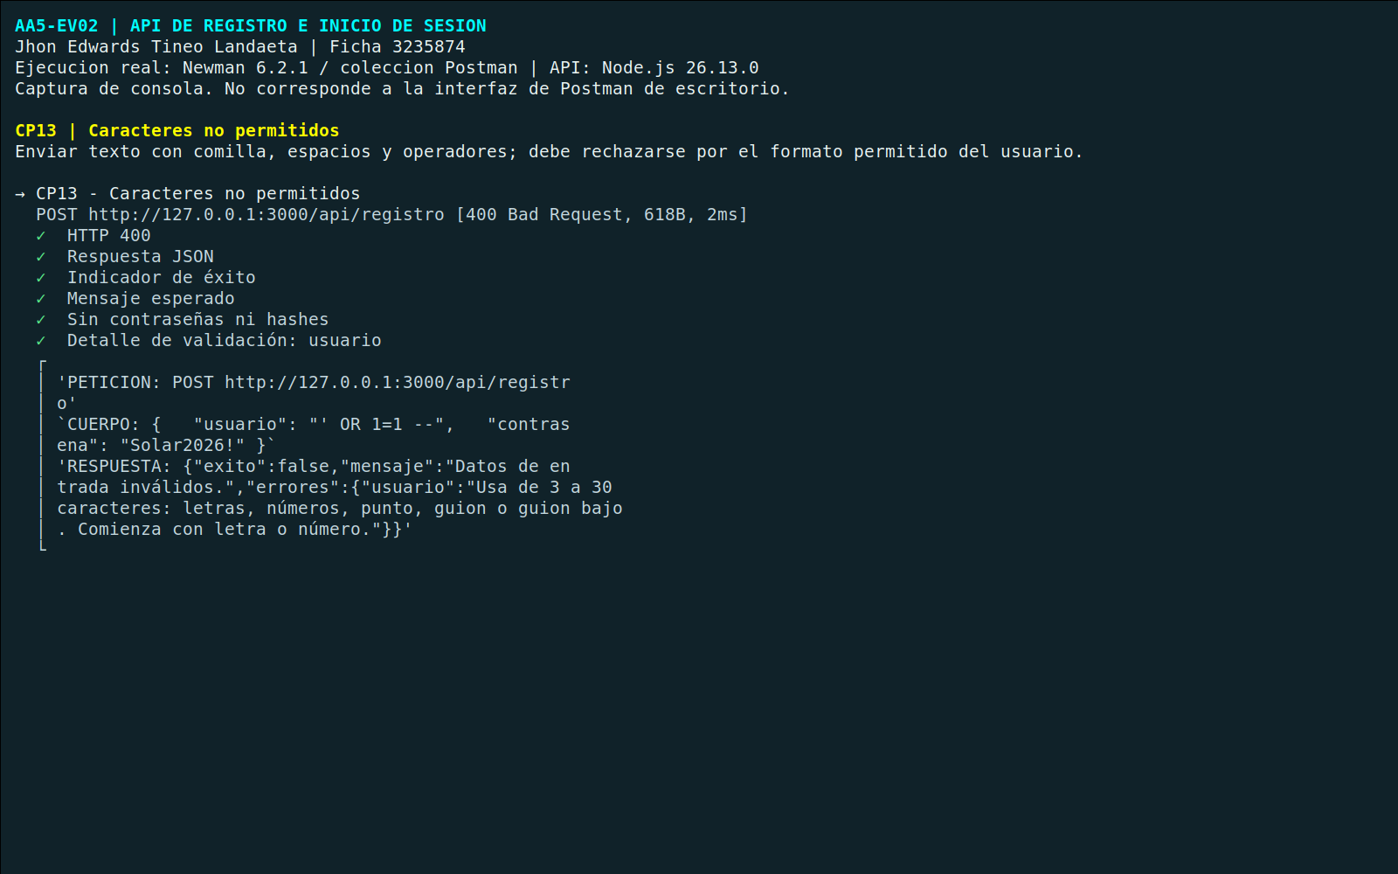
Captura de consola conservada de la ejecución previa. El resultado se volvió a comprobar el 1 de noviembre de 2026.

CP14 Propiedad adicional
POST /api/registro | HTTP esperado y obtenido: 400 | 6 verificaciones aprobadas
Añadir administrador: true. Solo se admiten usuario y contrasena.
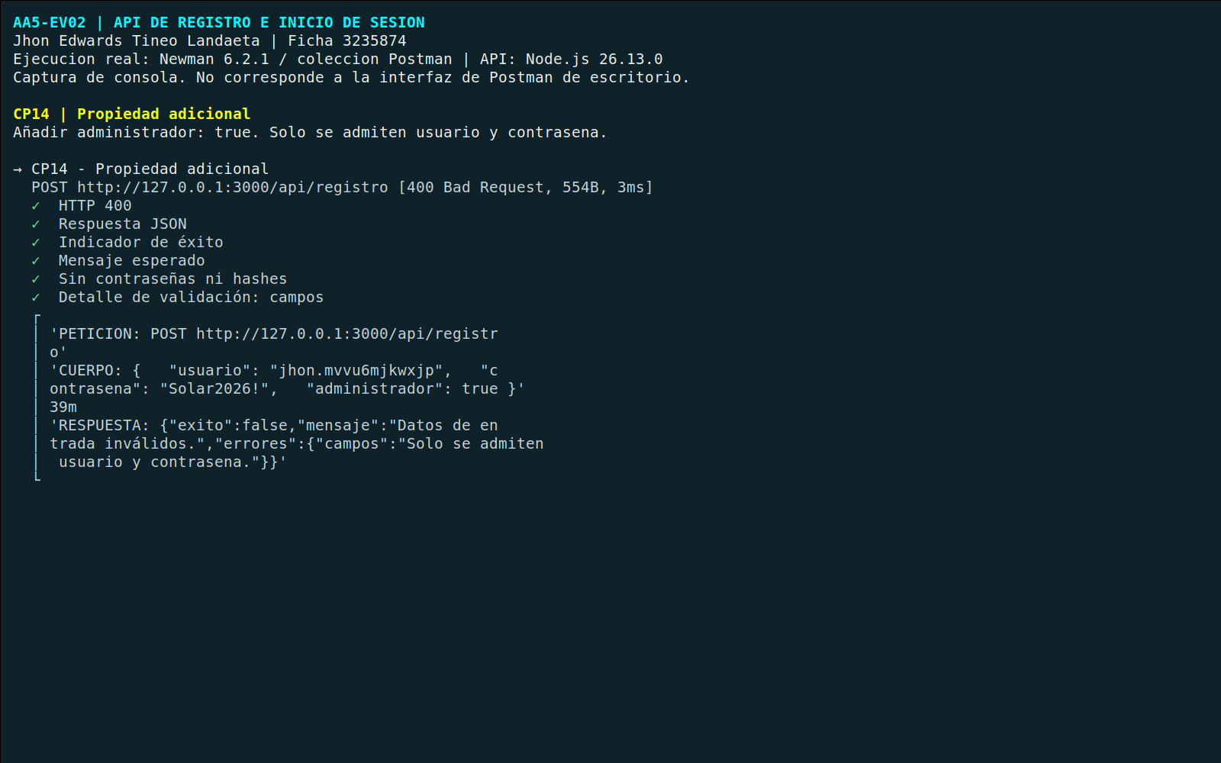
Captura de consola conservada de la ejecución previa. El resultado se volvió a comprobar el 1 de noviembre de 2026.

CP15 JSON mal formado
POST /api/registro | HTTP esperado y obtenido: 400 | 5 verificaciones aprobadas
Enviar un cuerpo incompleto con Content-Type application/json.
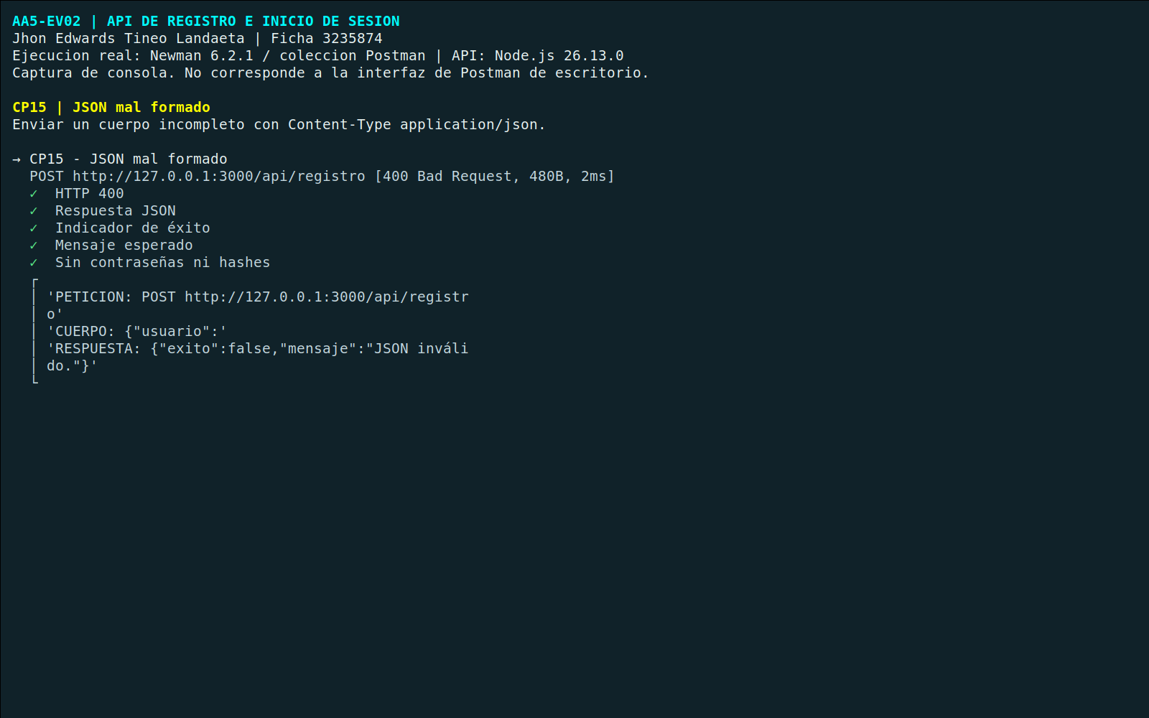
Captura de consola conservada de la ejecución previa. El resultado se volvió a comprobar el 1 de noviembre de 2026.

CP16 Tipo de contenido incorrecto
POST /api/registro | HTTP esperado y obtenido: 415 | 5 verificaciones aprobadas
Enviar el objeto como text/plain; el servidor exige application/json.
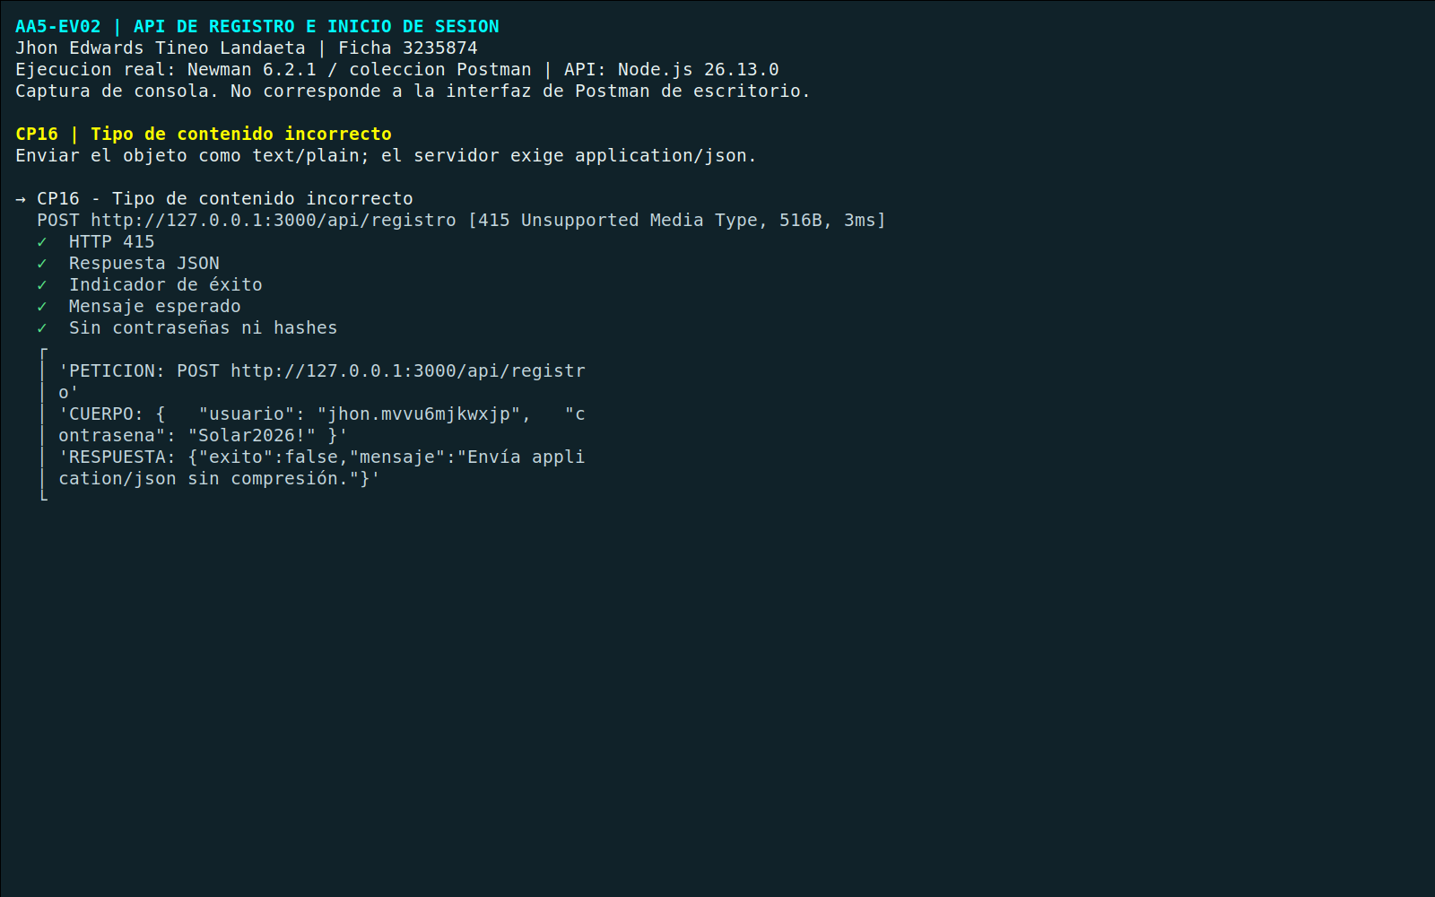
Captura de consola conservada de la ejecución previa. El resultado se volvió a comprobar el 1 de noviembre de 2026.

CP17 Cuerpo mayor de 4096 bytes
POST /api/registro | HTTP esperado y obtenido: 413 | 5 verificaciones aprobadas
Enviar un nombre de 5000 caracteres para superar el tamaño máximo del cuerpo HTTP.
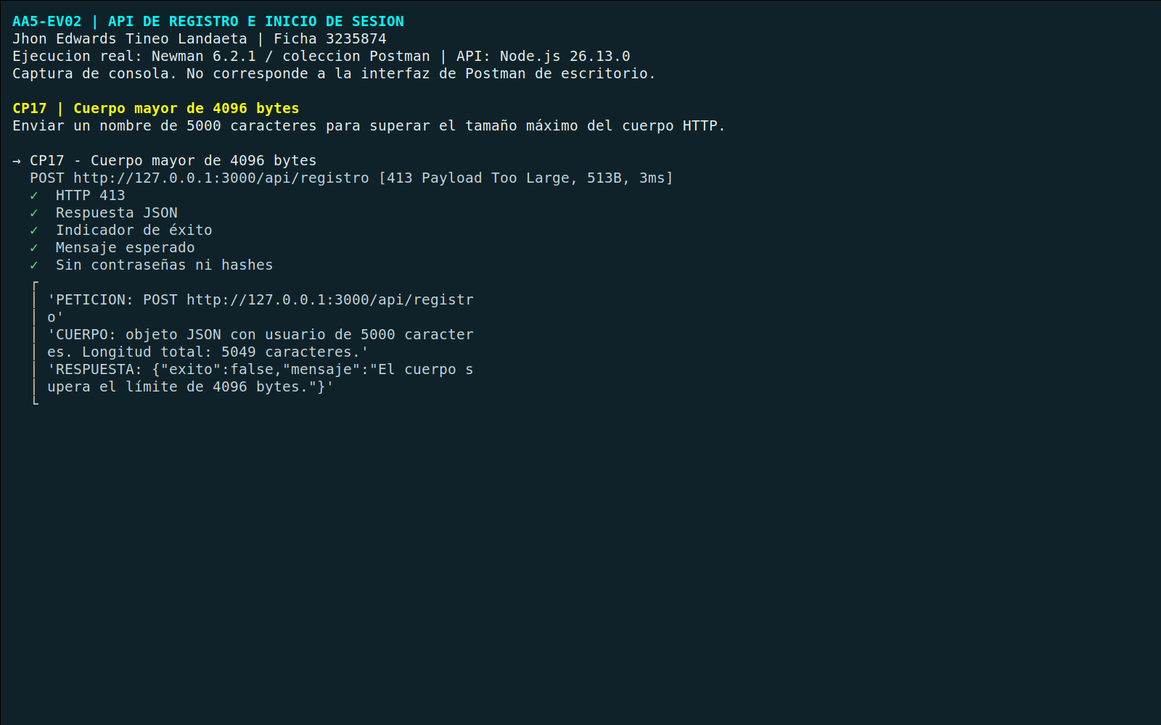
Captura de consola conservada de la ejecución previa. El resultado se volvió a comprobar el 1 de noviembre de 2026.

CP18 Método no permitido
GET /api/login | HTTP esperado y obtenido: 405 | 6 verificaciones aprobadas
Usar GET en el inicio de sesión. Debe informar Allow: POST.
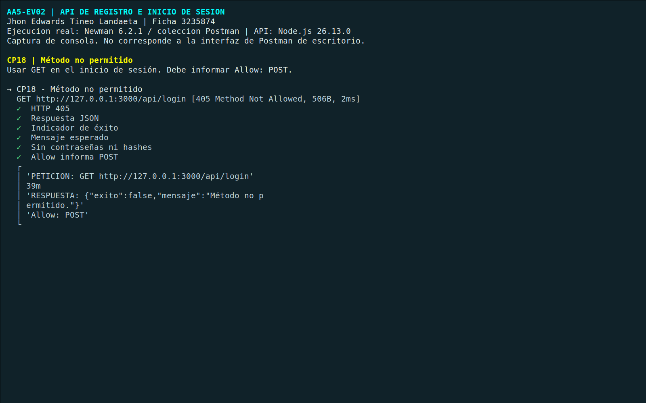
Captura de consola conservada de la ejecución previa. El resultado se volvió a comprobar el 1 de noviembre de 2026.

CP19 Ruta inexistente
GET /api/no-existe | HTTP esperado y obtenido: 404 | 5 verificaciones aprobadas
Solicitar una ruta que la API no define.
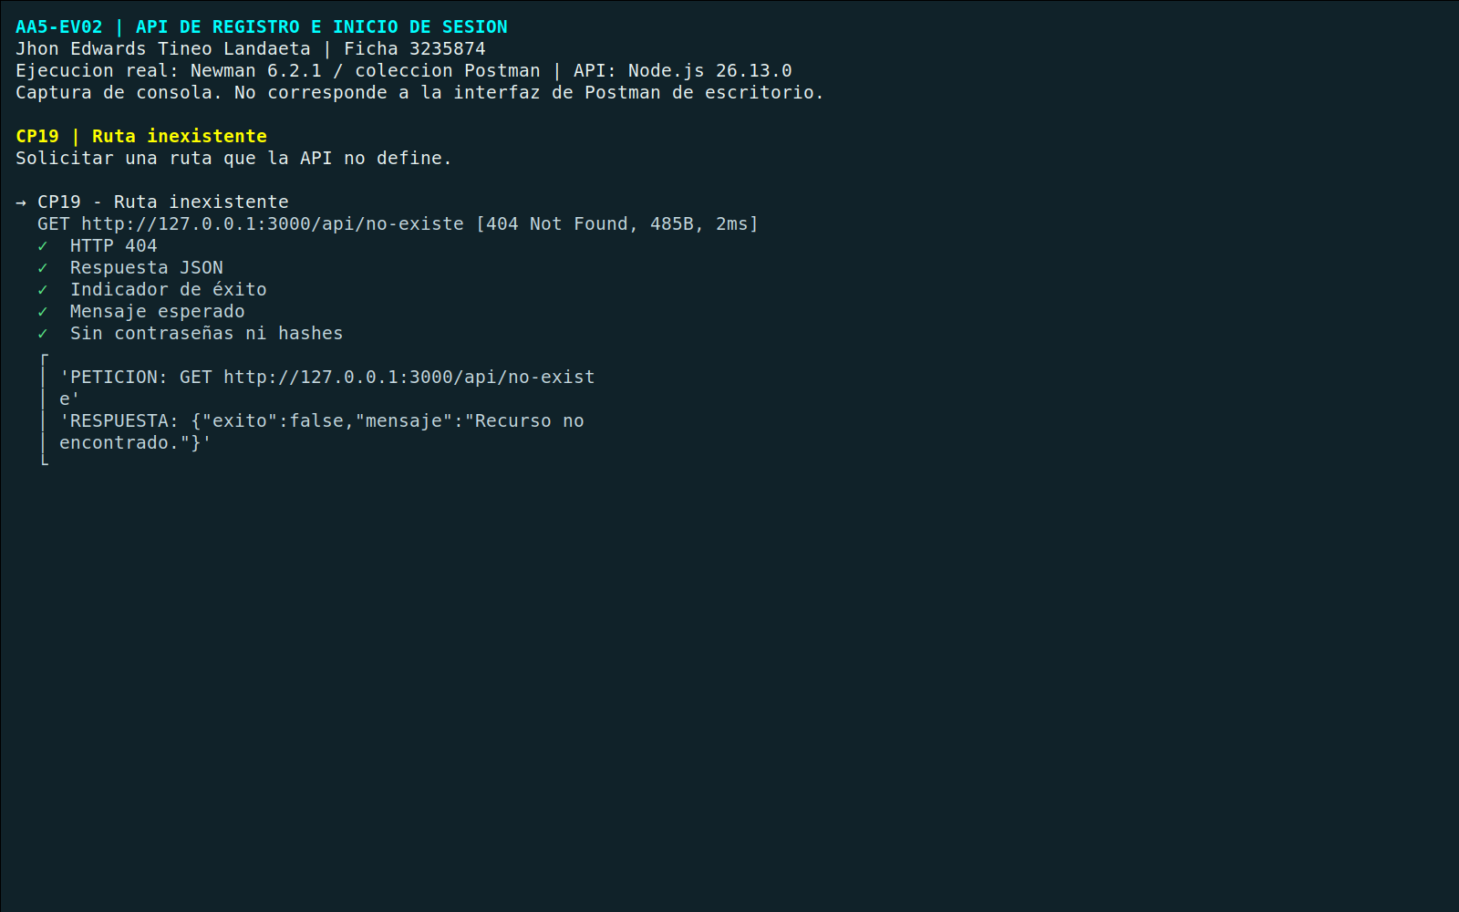
Captura de consola conservada de la ejecución previa. El resultado se volvió a comprobar el 1 de noviembre de 2026.

CP20 Contrato OpenAPI
GET /api/openapi.json | HTTP esperado y obtenido: 200 | 4 verificaciones aprobadas
Consultar la definición OpenAPI y verificar las operaciones de registro e inicio de sesión.
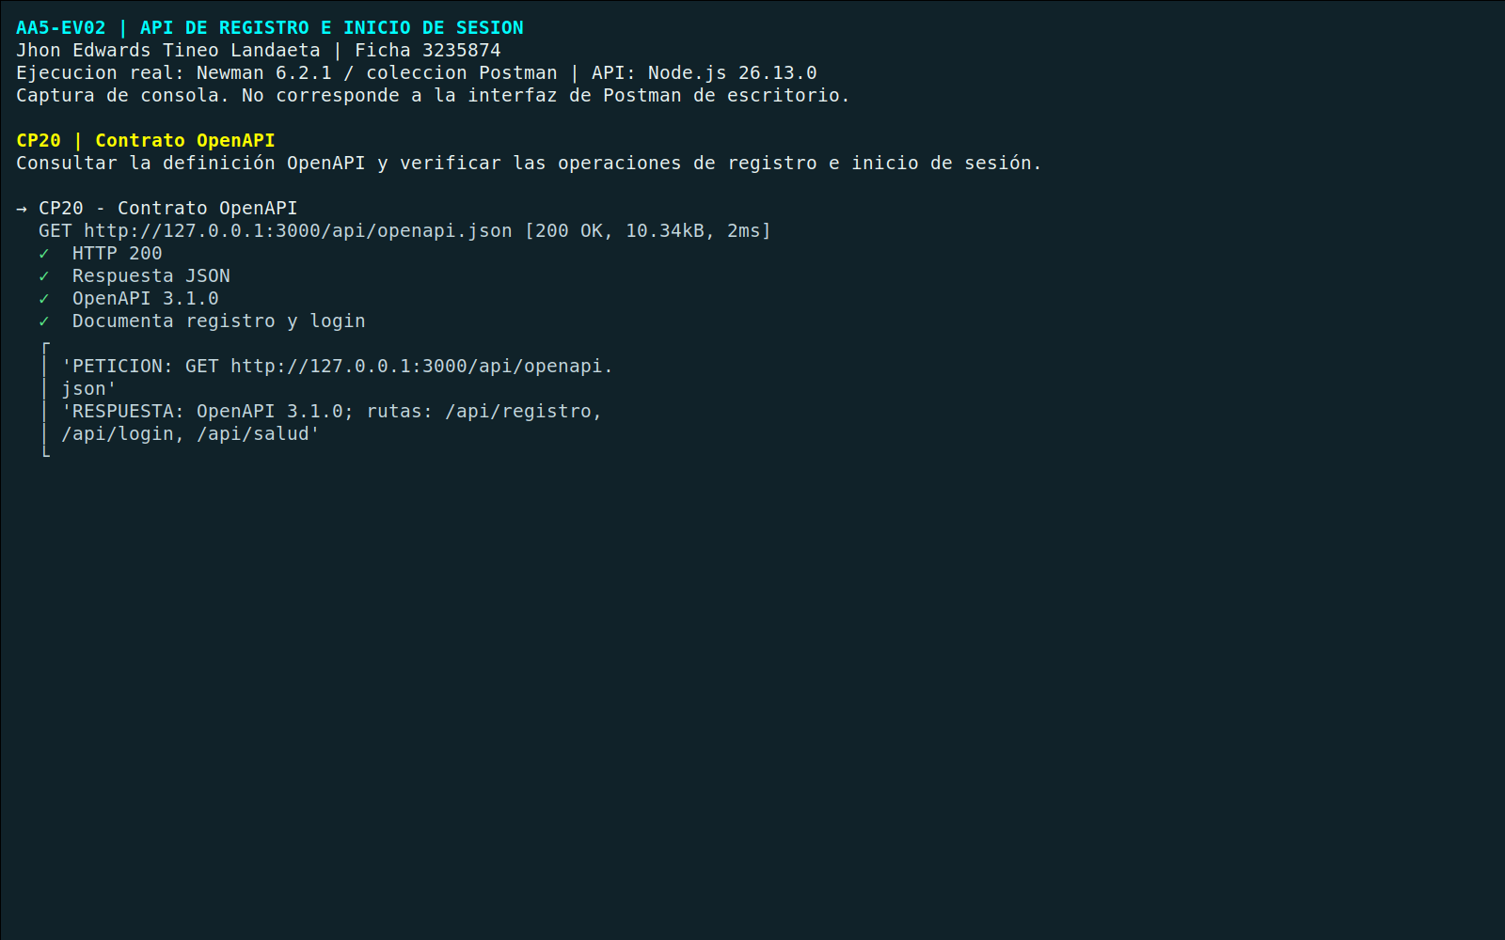
Captura de consola conservada de la ejecución previa. El resultado se volvió a comprobar el 1 de noviembre de 2026.

CP21 Normalización del usuario
POST /api/login | HTTP esperado y obtenido: 200 | 6 verificaciones aprobadas
Usar mayúsculas y espacios al principio y al final del usuario registrado. La API normaliza solo el usuario.
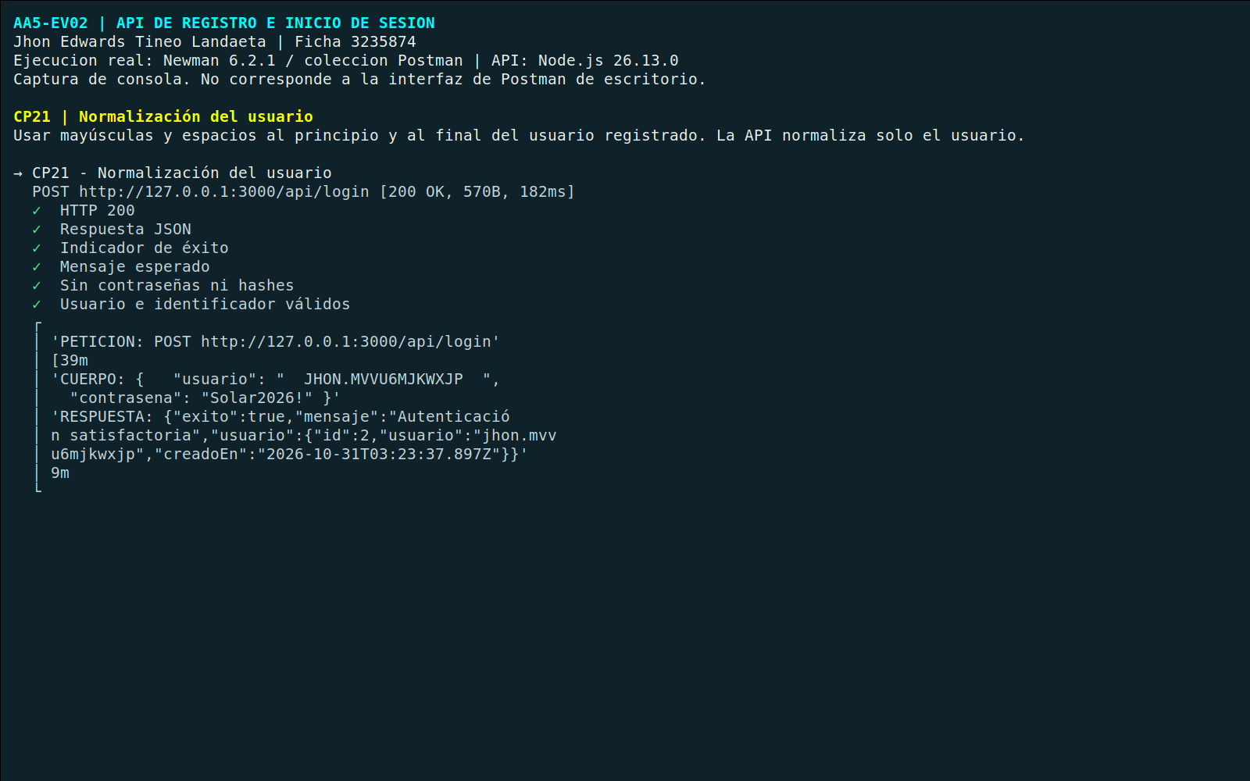
Captura de consola conservada de la ejecución previa. El resultado se volvió a comprobar el 1 de noviembre de 2026.

CP22 Contraseña con espacios distintos
POST /api/login | HTTP esperado y obtenido: 401 | 5 verificaciones aprobadas
Añadir espacios a la contraseña válida. La contraseña se conserva exactamente y la autenticación debe fallar.
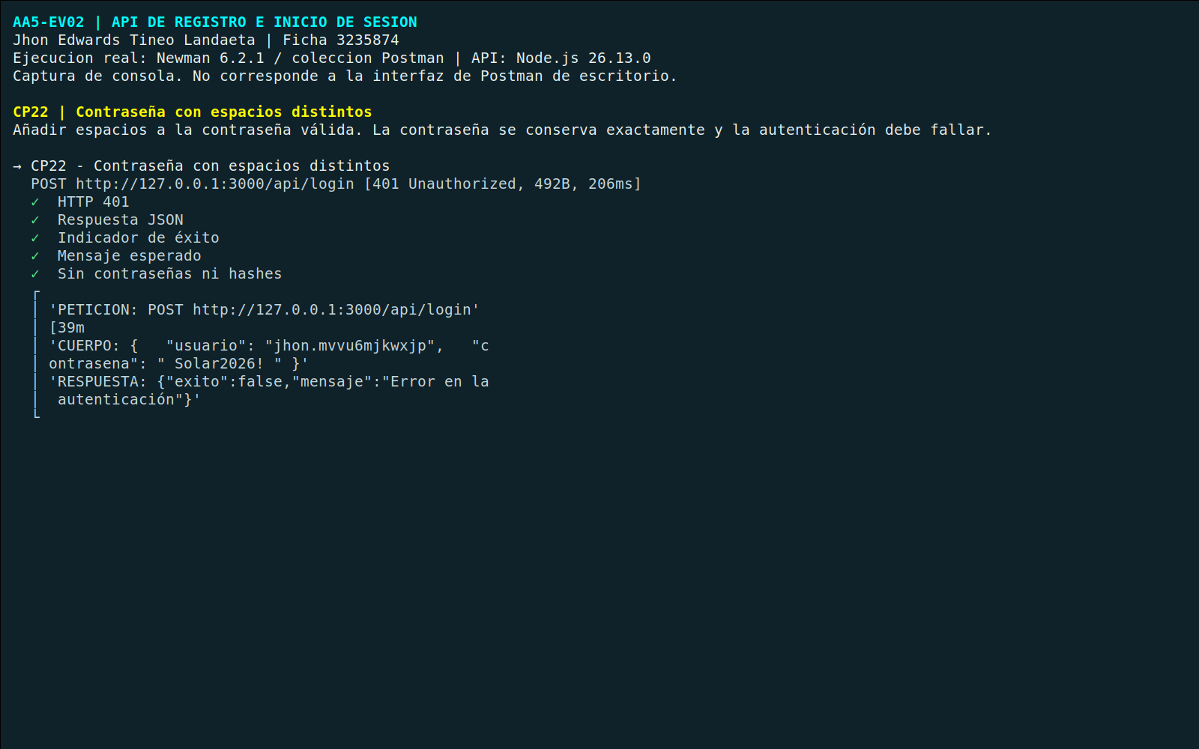
Captura de consola conservada de la ejecución previa. El resultado se volvió a comprobar el 1 de noviembre de 2026.

CP23 Tipo de contraseña incorrecto
POST /api/registro | HTTP esperado y obtenido: 400 | 6 verificaciones aprobadas
Enviar una contraseña numérica; se exige texto.
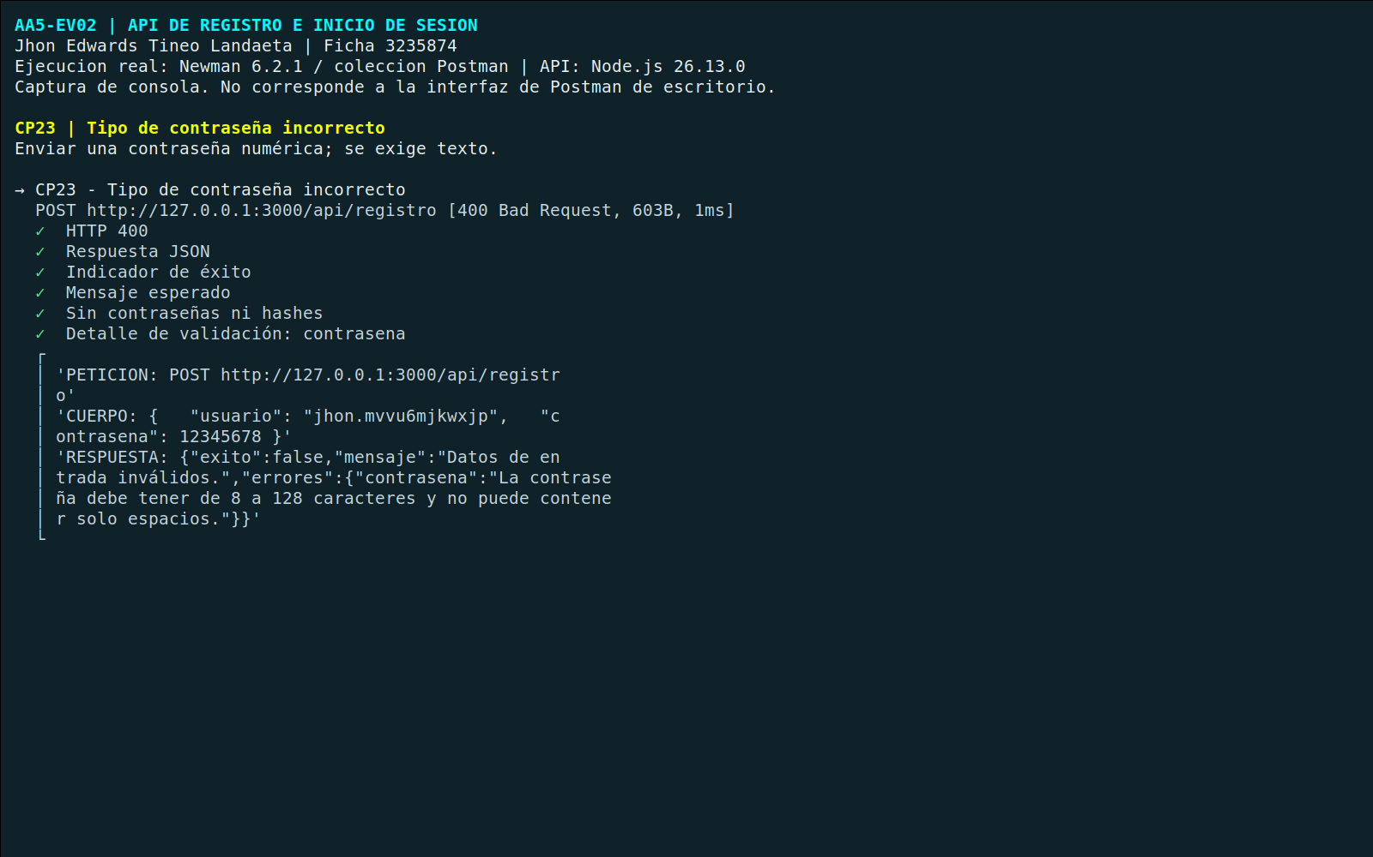
Captura de consola conservada de la ejecución previa. El resultado se volvió a comprobar el 1 de noviembre de 2026.

CP24 Contraseña solo con espacios
POST /api/registro | HTTP esperado y obtenido: 400 | 6 verificaciones aprobadas
Enviar ocho espacios. Aunque tiene ocho caracteres, debe rechazarse por estar en blanco.
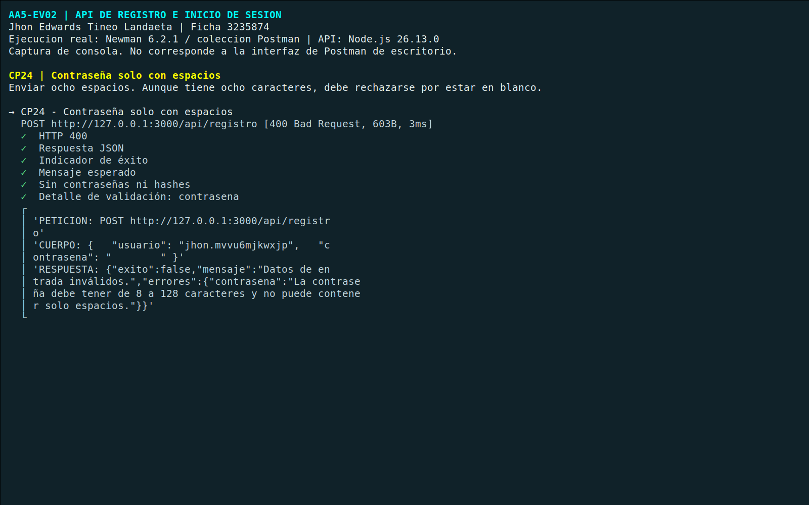
Captura de consola conservada de la ejecución previa. El resultado se volvió a comprobar el 1 de noviembre de 2026.

CP25 Límite de intentos
POST /api/login | HTTP esperado y obtenido: 429 | 6 verificaciones aprobadas
Esta es la solicitud de autenticación número 21 desde el inicio de la ejecución. Debe rechazarse e incluir Retry-After.
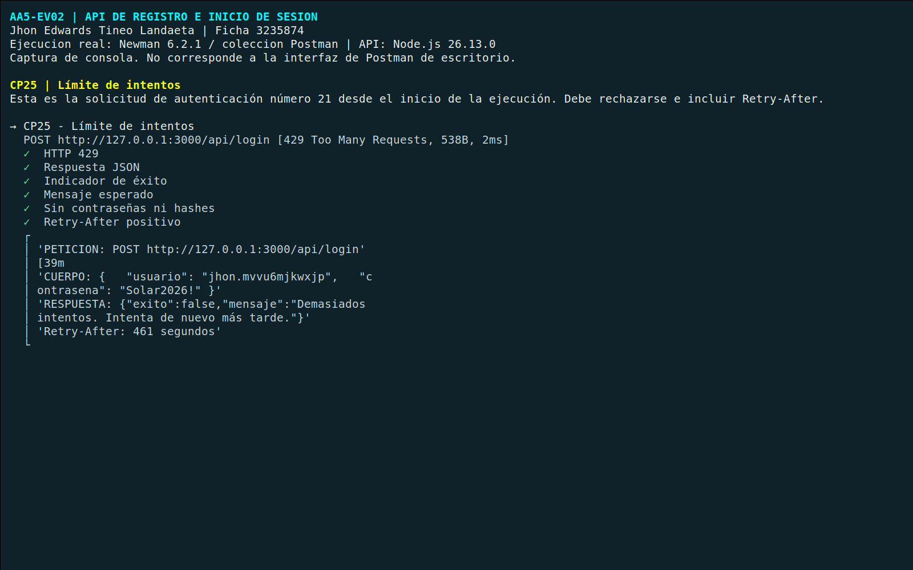
Captura de consola conservada de la ejecución previa. El resultado se volvió a comprobar el 1 de noviembre de 2026.

Conclusiones
La API respondió según lo esperado en los 25 escenarios de la colección. Se confirmó el registro satisfactorio, la autenticación correcta, el rechazo de credenciales incorrectas y las validaciones documentadas. Las 40 pruebas de integración complementarias también aprobaron, incluyendo persistencia, tratamiento de contraseñas y límites de longitud.
Estos resultados corresponden a las condiciones y los datos de las pruebas ejecutadas. No equivalen a una prueba de carga ni a una auditoría integral de seguridad.

Video y evidencia pendiente
El archivo video/PRUEBAS_POSTMAN_NEWMAN.mp4 dura 2 minutos y 59.8 segundos, no tiene audio y muestra la ejecución en consola. Es una demostración técnica complementaria. Para satisfacer la presentación solicitada en Postman de escritorio, falta grabar esa aplicación y añadir sus capturas. GUIA_POSTMAN_WINDOWS.md contiene los pasos y el guion.

Repositorio y archivos de respaldo
Repositorio de referencia: https://github.com/Joan-dot650/Programa-Git
Publicación de AA5 EV02 pendiente. Los archivos nuevos están preparados localmente para la rama evidencia-aa5-ev02, carpeta AA5-EV02; todavía no están publicados en esa rama. ENLACE_REPOSITORIO.txt identifica el repositorio y el destino previsto.
Se entregan el código comentado, la colección y su entorno, el documento editable, el PDF, las capturas, el video y los reportes. La carpeta versionamiento del ZIP conserva una copia recuperable del historial Git.

Referencias
SENA. Instrumento de evaluación GA7-220501096-AA5-EV02, suministrado para la actividad.
Postman. Run and test collections from the command line using Newman CLI. https://learning.postman.com/docs/reference/newman-cli/command-line-integration-with-newman
Postman. Install and run Newman. https://learning.postman.com/docs/collections/using-newman-cli/installing-running-newman
Postman. Install Postman. https://learning.postman.com/docs/getting-started/installation/install-app
Documentación de Postman consultada el 1 de noviembre de 2026. Los resultados del proyecto proceden de los archivos de prueba incluidos.

